CYBERNETIQUE EN NORD


Description de la carte Beacon Board
Table des matières
1 Description 3
2 Schéma Fonctionnel 4
3 Schéma structurel 5
4 Typon 8
4.1 V3-00 8
4.2 V3-30 10
5 Nomenclature 11
6 Photos 13
7 Change Logs 13

Description
Cette carte ne fait pas partie du robot, elle est disposée dans la balise autour de la piste.
Elle est chargée de détecter la position du robot adverse à l'aide de Laser classe 1 et de transmettre ses coordonnées au robot sur la piste.

Configuration du port série 115200bds

Schéma Fonctionnel
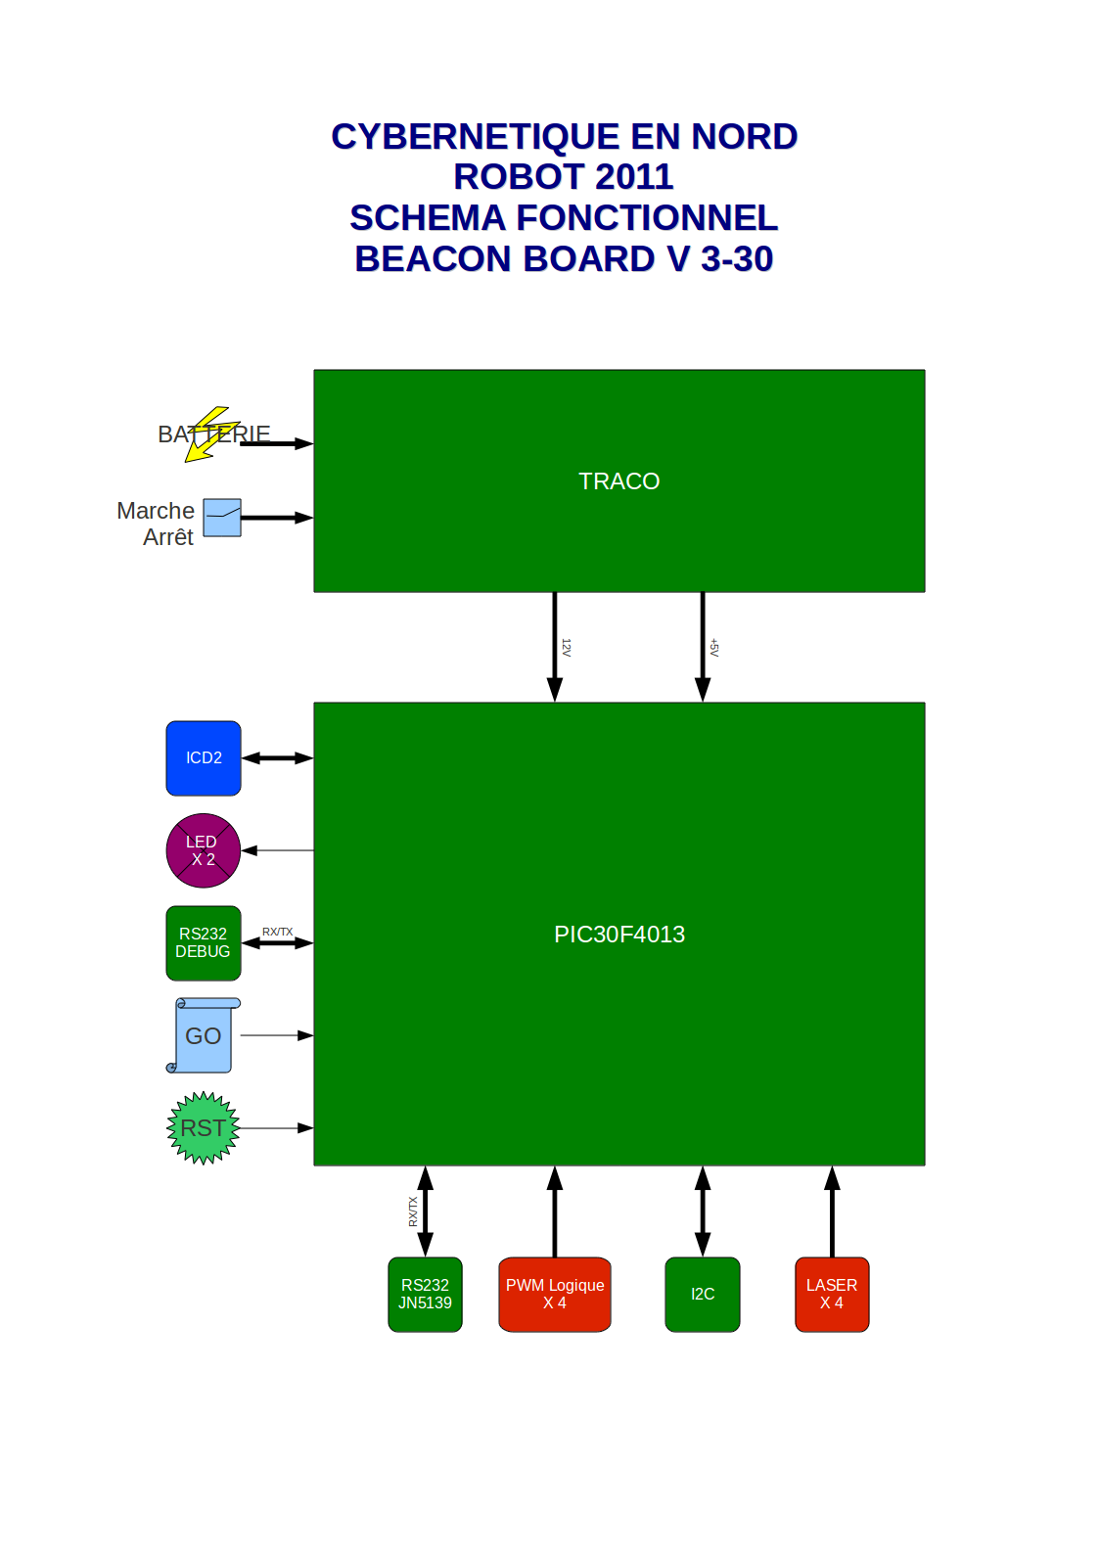

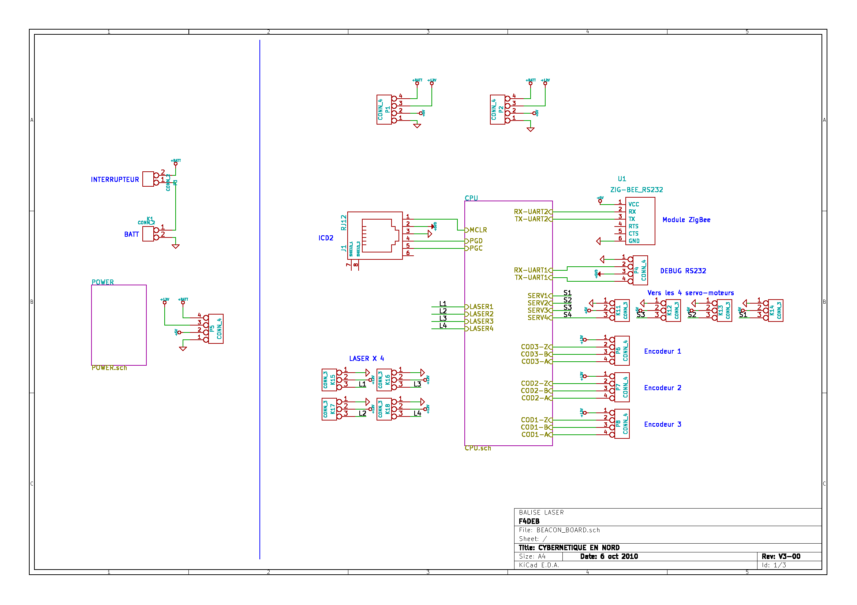
Schéma structurel
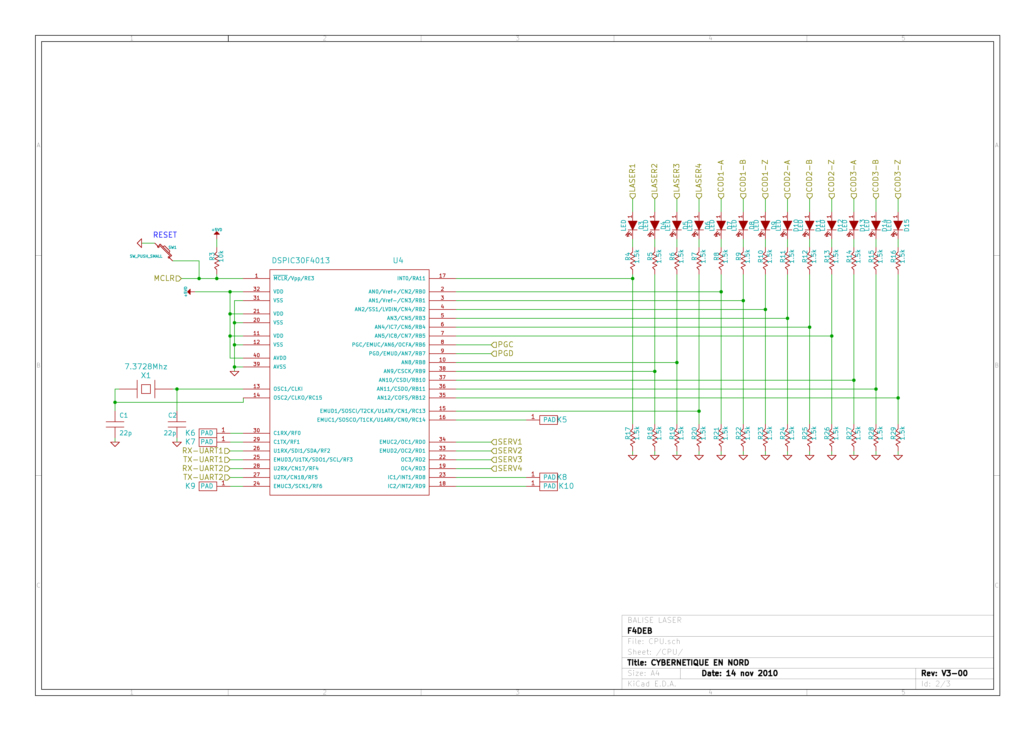
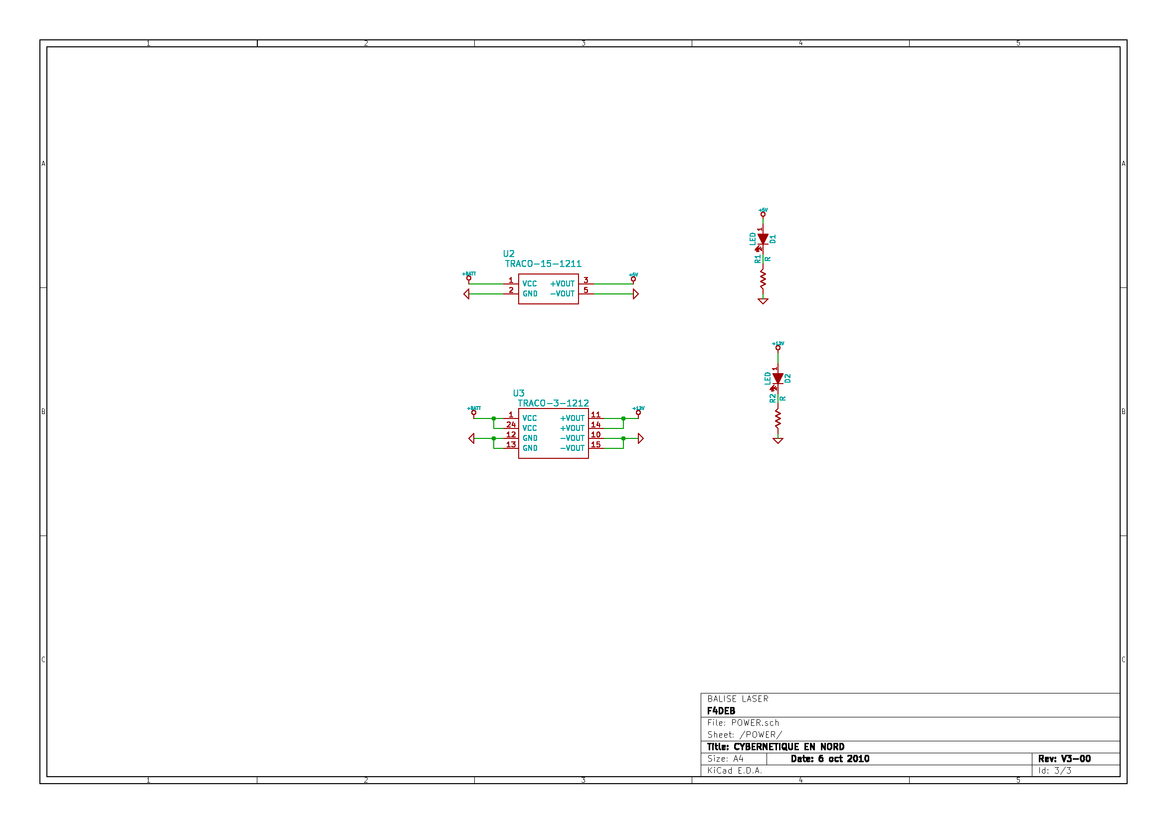

Typon

V3-00

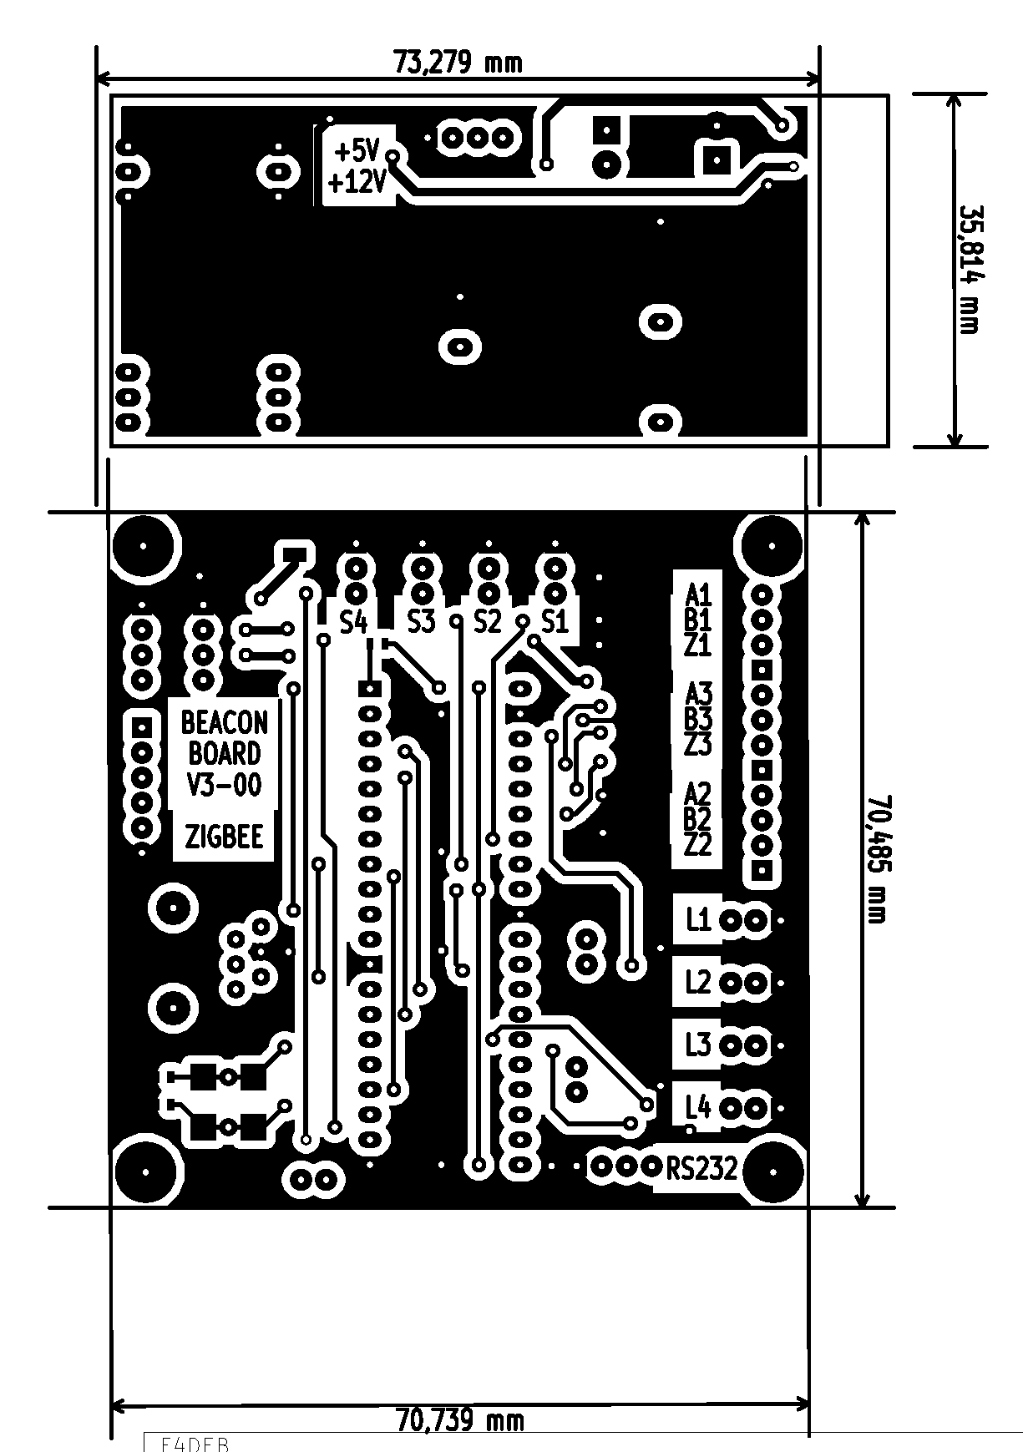
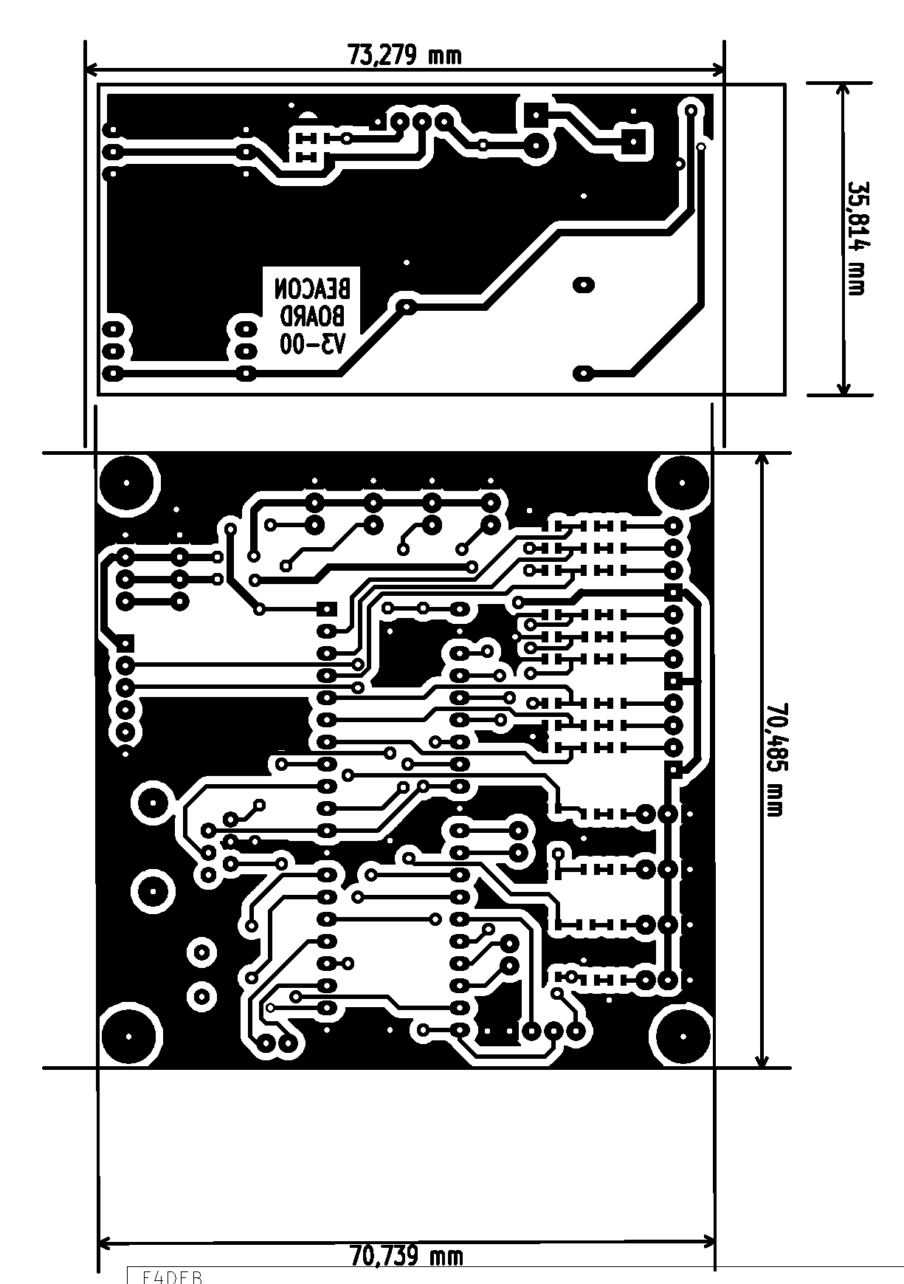

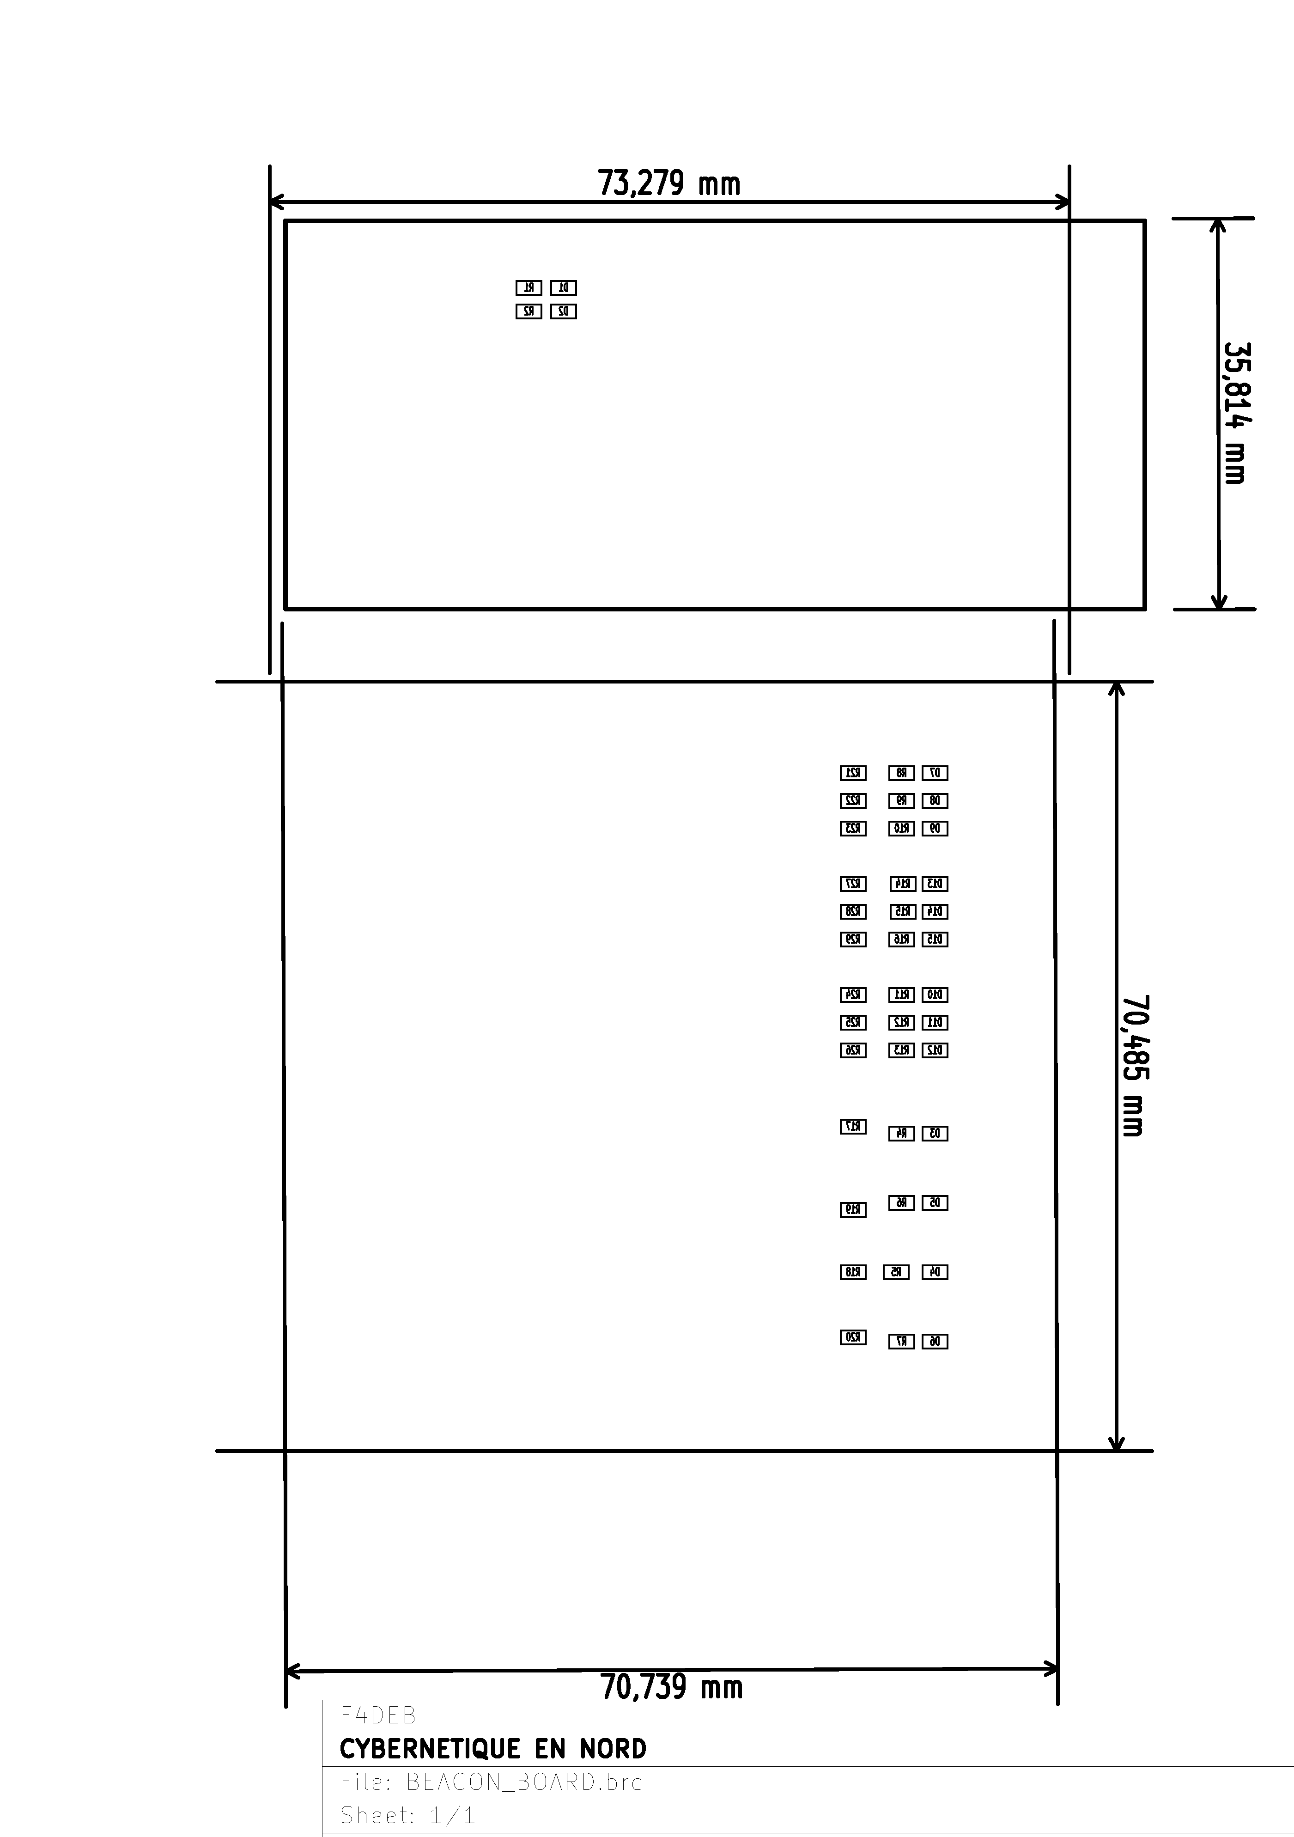
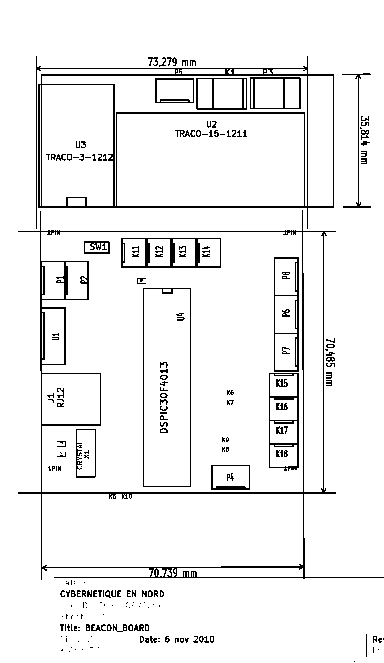

V3-30
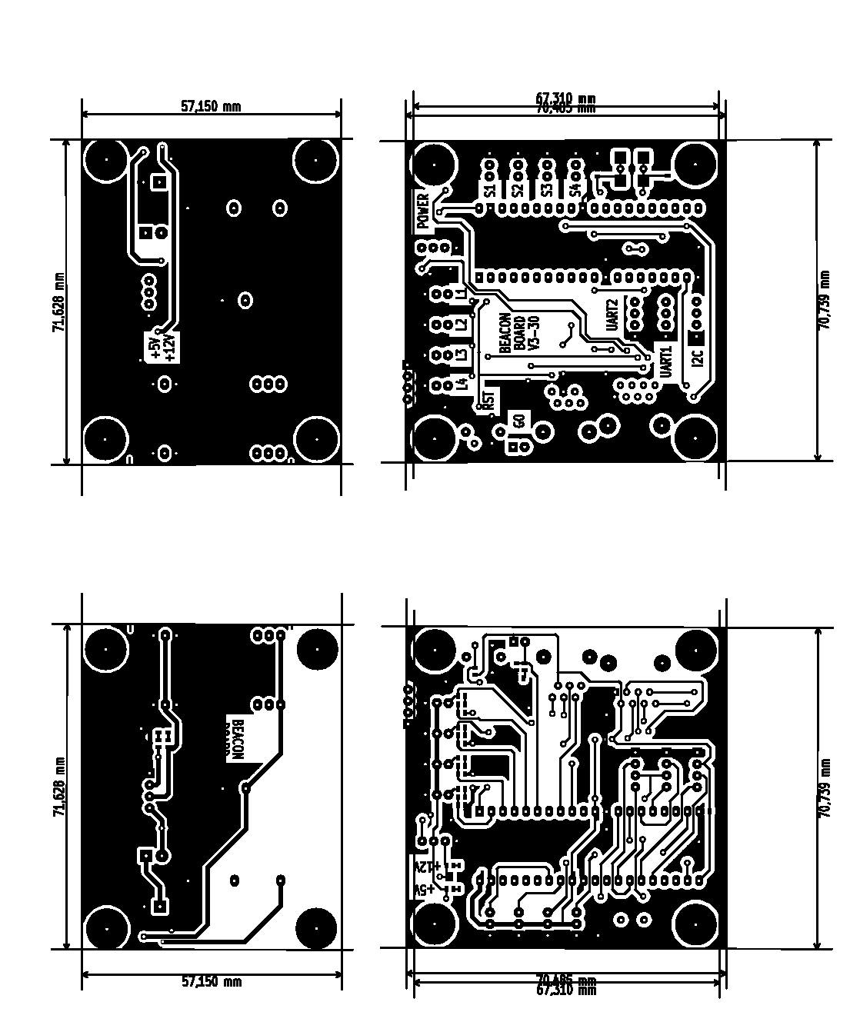
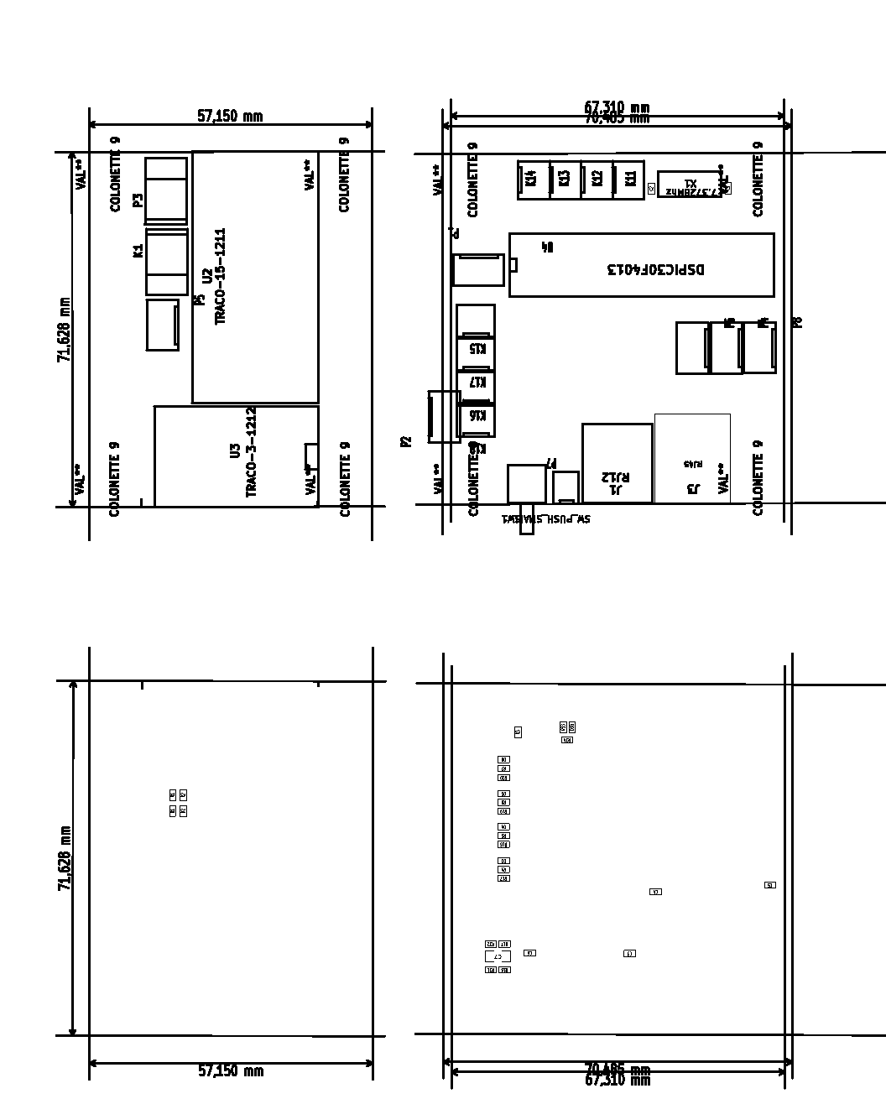

Nomenclature
REPERE TOPO | VALEUR | REFERENCE
C1 | 22p
C2 | 22p
D1 | LED verte 0603
D2 | LED verte 0603
D3 | LED verte 0603
D4 | LED verte 0603
D5 | LED verte 0603
D6 | LED verte 0603
D7 | LED verte 0603
D8 | LED verte 0603
D9 | LED verte 0603
D10 | LED verte 0603
D11 | LED verte 0603
D12 | LED verte 0603
D13 | LED verte 0603
D14 | LED verte 0603
D15 | LED verte 0603
J1 | RJ12
K1 | CONN_2 | EMBASE MALE VERTICALEE CI 2V 5.08MM
K5
K6
K7
K8
K9
K10
K11 | CONNECTEUR TYPE KK 3 PTS | Connecteur mâle droit 3 cts
K12 | CONNECTEUR TYPE KK 3 PTS | Connecteur mâle droit 3 cts
K13 | CONNECTEUR TYPE KK 3 PTS | Connecteur mâle droit 3 cts
K14 | CONNECTEUR TYPE KK 3 PTS | Connecteur mâle droit 3 cts
K15 | CONNECTEUR TYPE KK 3 PTS | Connecteur mâle droit 3 cts
K16 | CONNECTEUR TYPE KK 3 PTS | Connecteur mâle droit 3 cts
P1
P2
P3
P4
REPERE TOPO | VALEUR | REFERENCE
P5
P6
P7
P8
R1 | 1K
R2 | 2,1K
R3 | 10
R4 | 1,5K
R5 | 1,5K
R6 | 1,5K
R7 | 1,5K
R8 | 1,5K
R9 | 1,5K
R10 | 1,5K
R11 | 1,5K
R12 | 1,5K
R13 | 1,5K
R14 | 1,5K
R15 | 1,5K
R16 | 1,5K
R17 | 1,5K
R18 | 1,5K
R19 | 1,5K
R20 | 1,5K
R21 | 1,5K
R22 | 1,5K
R23 | 1,5K
R24 | 1,5K
R25 | 1,5K
R26 | 1,5K
R27 | 1,5K
R28 | 1,5K
R29 | 1,5K
SW1 | SWITCH
U1 | ZIGBEE
U2 | CONVERTISSEUR DC/DC 15W 5V
U3 | CONVERTISSEUR DC/DC 15W 12V
REPERE TOPO | VALEUR | REFERENCE
U4 | DSPIC30F4013
X1 | 7,3728Mhz

Photos

Change Logs

V3-00 Version de Base

V3-10 Déplacer le connecteur Zigbee «INUTILE»
Refaire le routage du connecteur Zigbee
NET ALIMENTATION : +5V a changer en +5VD
Chercher à réduire de 2 mm la carte ===»»» OK de 3 mm
Inverser RX et TX RS232
Rajouter les masses sur les connecteurs Encodeur et enlever les axe Z
Rajouter resitance de tirage 10k sur MCLR
Rajouter led +5V et +12V sur la carte a PIC
Modifier les resistances pour les leds.
V3-20 Rajouter un connecteur RJ45 pour la deuxième balise.

